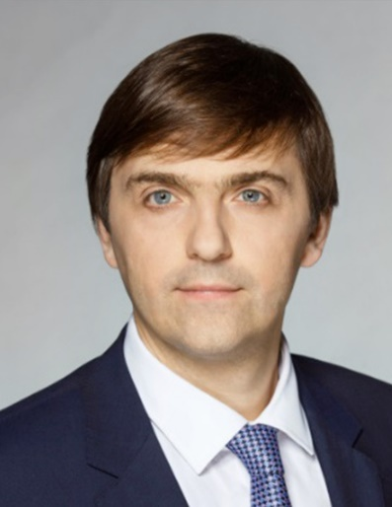

КРАВЦОВ Сергей Сергеевич
Министр просвещения Российской Федерации
Родился 17 марта 1974 года в городе Москве.
Образование:
– Московский государственный открытый педагогический университет, специальность «учитель математики и информатики»;
– Московский государственный институт международных отношений (университет) Министерства иностранных дел Российской Федерации, специальность «государственное и муниципальное управление со знанием иностранного языка».
Учёная степень/учёное звание:
Доктор педагогических наук, доцент.
Трудовая деятельность:
– учитель математики в школе № 176 города Москвы;
– аспирант Института информатизации образования, научный сотрудник, старший научный сотрудник, заведующий лабораторией Института управления образованием Российской академии образования;
– помощник руководителя Федеральной службы по надзору в сфере образования и науки;
– директор Федерального центра тестирования;
– директор Института управления образованием Российской академии образования;
– заместитель директора, директор Департамента регионального развития, директор Департамента управления программами и конкурсных процедур Министерства образования и науки Российской Федерации;
– руководитель Федеральной службы по надзору в сфере образования и науки;
– Министр просвещения Российской Федерации (Указ Президента Российской Федерации от 21 января 2020 года № 39).

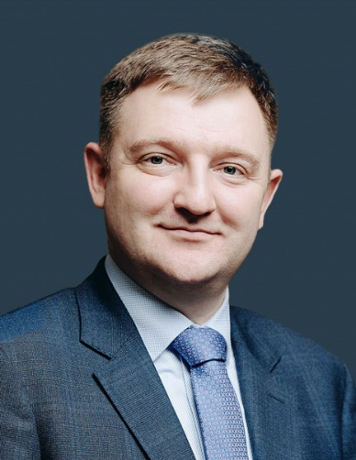

БУГАЕВ Александр Вячеславович
Первый заместитель Министра просвещения Российской Федерации
Родился 24 апреля 1980 года в городе Москве.
Образование:
Московский государственный агроинженерный университет имени В.П. Горячкина, квалификация «инженер».
Российская академия народного хозяйства и государственной службы при Президенте РФ, социология - управления.
Учёная степень:
Кандидат технических наук.
Трудовая деятельность:
– куратор по Центральному федеральному округу регионального отдела Центрального исполнительного комитета ООО «Молодёжное Единство»;
– начальник Управления Департамента семейной и молодёжной политики города Москвы в СЗАО города Москвы;
– заместитель руководителя Федерального агентства по делам молодёжи (Росмолодёжь);
– начальник организационно-аналитического Департамента, начальник Департамента по работе с регионами Сибирского и Дальневосточного федеральных округов Управления Президента Российской Федерации по внутренней политике;
– руководитель Федерального агентства по делам молодёжи;
– первый заместитель Министра просвещения Российской Федерации.
Дополнительная информация:
Женат, есть сын.
Назначен на должность первого заместителя Министра просвещения Российской Федерации распоряжением Правительства Российской Федерации от 17 мая 2021 г. № 1267-р «О первом заместителе Министра просвещения Российской Федерации».

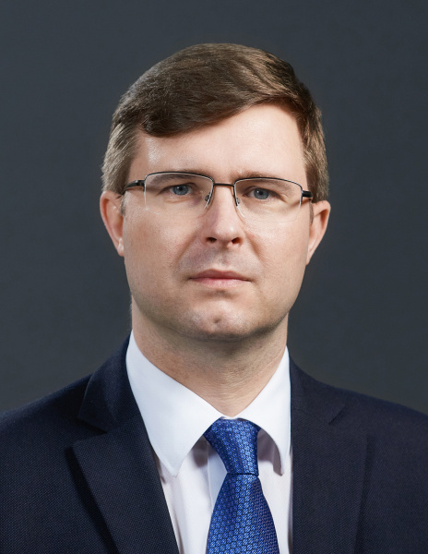

КОРНЕЕВ Андрей Алексеевич
Статс-секретарь - заместитель Министра просвещения Российской Федерации
Родился 17 января 1980 года в городе Москве.
Образование:
Московский государственный открытый университет имени В.С. Черномырдина, специальность «юриспруденция».
Трудовая деятельность:
– начальник отдела, заместитель директора Департамента конституционного законодательства, директор Департамента конституционного законодательства, развития федеративных отношений и местного самоуправления Министерства юстиции Российской Федерации;
– статс-секретарь – заместитель Министра просвещения Российской Федерации.
Назначен на должность статс-секретаря – заместителя Министра просвещения Российской Федерации распоряжением Правительства Российской Федерации от 9 марта 2020 г. № 568-р «О статс-секретаре – заместителе Министра просвещения Российской Федерации».

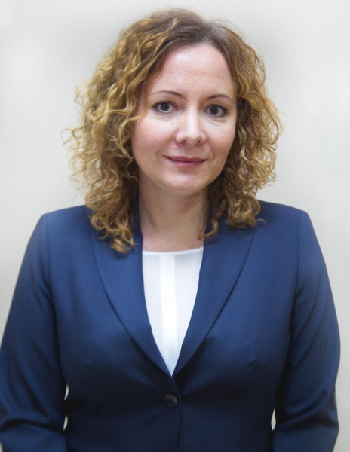

ВАСИЛЬЕВА Татьяна Викторовна
Заместитель Министра просвещения Российской Федерации
Родилась 1 марта 1977 года в городе Пензе.
Образование:
Пензенский государственный педагогический университет им. В.Г. Белинского, специальность «учитель истории».
Трудовая деятельность:
– учитель истории средней школы № 76 города Пенза;
– ведущий специалист-эксперт, советник отдела Департамента государственной политики и нормативно-правового регулирования в сфере образования, советник отдела Департамента по управлению делами и государственной службе, советник отдела Административного департамента, референт отдела Департамента общего образования Министерства образования и науки Российской Федерации;
– начальник Управления координации деятельности, заместитель руководителя Департамента образования города Москвы;
– заместитель Министра просвещения Российской Федерации.
Назначена на должность заместителя Министра просвещения Российской Федерации распоряжением Правительства Российской Федерации от 19 мая 2020 г. № 1309-р «О заместителе Министра просвещения Российской Федерации».

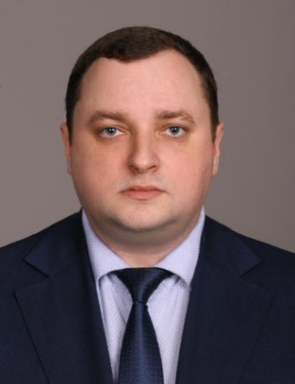

ГРИБОВ Денис Евгеньевич
Заместитель Министра просвещения Российской Федерации
Родился 23 января 1980 года в городе Френштат-под-Радгоштем Североморавской области Чехословацкой Социалистической Республики.
Образование
2001 г. – окончил Ульяновский государственный технический университет по специальности «инженер».
2003 г. – окончил Российскую академию государственной службы при Президенте Российской Федерации (с сентября 2010 г. – Российская академия народного хозяйства и государственной службы при Президенте Российской Федерации) по специальности «менеджер».
Учёная степень/учёное звание
Кандидат философских наук.
Трудовая деятельность
– председатель комитета по делам молодёжи администрации Ульяновской области;
– председатель комитета по социальной политике и делам молодёжи Законодательного собрания Ульяновской области;
– глава администрации муниципального образования «Ульяновский район» Ульяновской области;
– помощник Губернатора Ульяновской области;
– директор Департамента государственной и муниципальной службы Правительства Ульяновской области;
– депутат Законодательного собрания Ульяновской области;
– генеральный директор федерального государственного бюджетного учреждения «Международный детский центр» г. Москвы;
– заместитель директора Департамента государственной политики в сфере воспитания детей и молодёжи Министерства образования и науки Российской Федерации;
– начальник Секретариата Председателя Московской городской Думы;
– заместитель руководителя Департамента политологии и массовых коммуникаций Финансового университета при Правительстве Российской Федерации;
– советник руководителя Федеральной службы по надзору в сфере образования и науки;
– заместитель Министра просвещения Российской Федерации.
Дополнительная информация
Владеет немецким языком.
Женат, двое детей.
Назначен на должность заместителя Министра просвещения Российской Федерации Распоряжением Правительства Российской Федерации от 9 марта 2020 г. № 570-р.

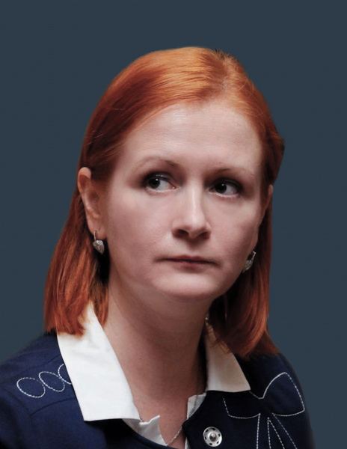

ЗЫРЯНОВА Анастасия Владимировна
Заместитель Министра просвещения Российской Федерации
Родилась 11 марта 1974 в городе Перми.
Образование:
Пермский государственный технический университет.
Учёная степень:
Кандидат социологических наук.
Трудовая деятельность:
– начальник отдела Комитета по образованию и науке Администрации города Перми;
– заместитель председателя Департамента образования Пермской области;
– глава Департамента государственной политики в сфере общего образования Министерства образования и науки России;
– глава Федерального центра тестирования;
– заместитель Министра просвещения Российской Федерации.
Дополнительная информация:
Замужем, двое сыновей.
Назначена на должность заместителя Министра просвещения Российской Федерации распоряжением Правительства Российской Федерации от 10 июня 2021 г. № 1546-р «О заместителе Министра просвещения Российской Федерации».

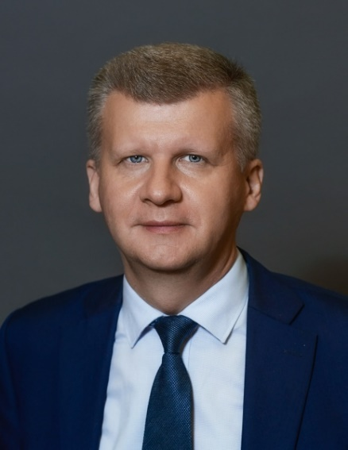

НИКОЛАЕВ Андрей Викторович
Заместитель Министра просвещения Российской Федерации
Родился 5 июня 1975 года в городе Москве.
Образование
- Российский государственный гуманитарный университет (РГГУ).
Трудовая деятельность
– председатель Профсоюзной организации студентов и аспирантов Российского государственного гуманитарного университета.
– директор Центра регионального развития, начальник Управления регионального развития и централизованного экстерната Российского государственного гуманитарного университета.
– проректор по управлению имуществом Российского государственного гуманитарного университета.
– проректор по финансово-экономической деятельности и перспективному развитию Российского государственного гуманитарного университета.
– директор по региональному развитию Российской академии народного хозяйства и государственной службы при Президенте Российской Федерации.
– заместитель директора Департамента бюджетной политики в отраслях социальной сферы и науки Министерства финансов Российской Федерации
– заместитель Министра просвещения Российской Федерации.
Награды
Благодарность Президента Российской Федерации, Почетное звание «Почетный работник высшего профессионального образования Российской Федерации», имеет ведомственные награды.
Дополнительная информация
Включен в Федеральный резерв управленческих кадров.
Владеет английским языком.
Женат, трое детей.
Назначен на должность заместителя Министра просвещения Российской Федерации распоряжением Правительства Российской Федерации от 11 октября 2018 г. № 2198-р «О заместителе Министра просвещения Российской Федерации».

Департамент государственной политики и управления в сфере общего образования
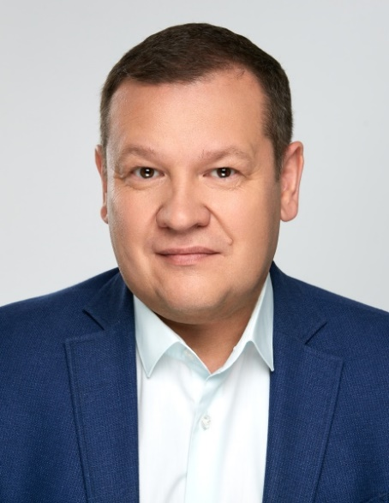

БЛАГИНИН Алексей Геннадьевич
Директор Департамента государственной политики и управления в сфере общего образования
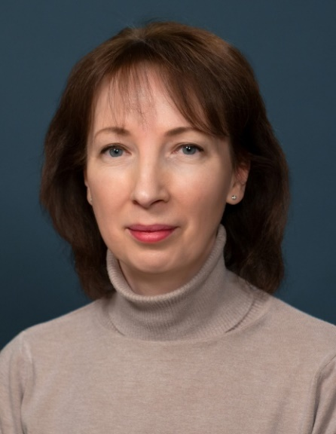
Костюк Наталья Юрьевна
Заместитель директора Департамента государственной политики и управления в сфере общего образования
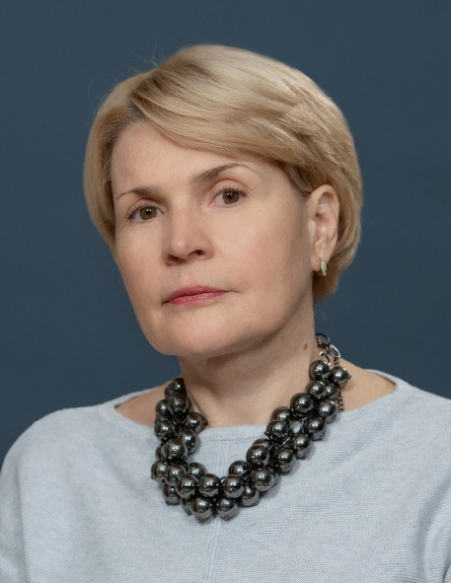
Тимофеева Анна Александровна
Заместитель директора Департамента государственной политики и управления в сфере общего образования

Департамент цифровой трансформации и больших данных


ГОРОБЕЦ Андрей Валерьевич
Директор Департамента цифровой трансформации и больших данных
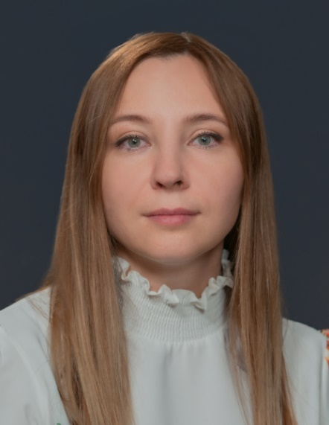
Герцен Марина Андреевна
Заместитель директора Департамента цифровой трансформации и больших данных
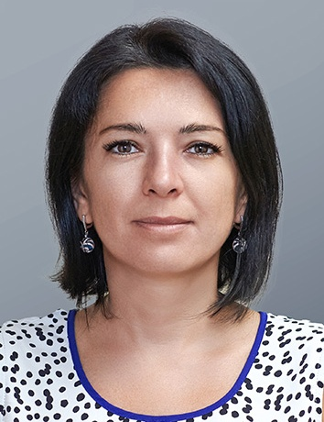
Невмянова Индира Владимировна
Заместитель директора Департамента цифровой трансформации и больших данных

Реут Александр Владимирович
Заместитель директора - начальник отдела Департамента цифровой трансформации и больших данных

Департамент государственной политики в сфере среднего профессионального образования и профессионального обучения
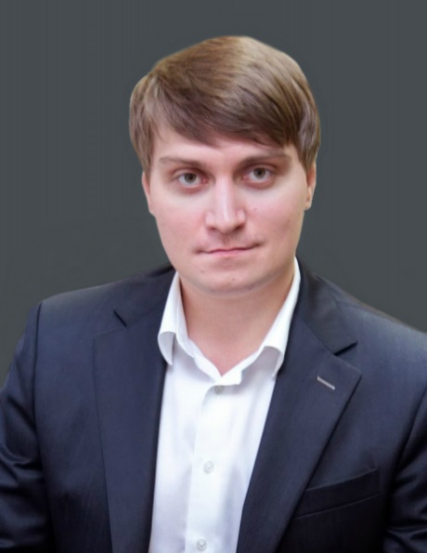

НЕУМЫВАКИН Виктор Сергеевич
Директор Департамента государственной политики в сфере среднего профессионального образования и профессионального обучения
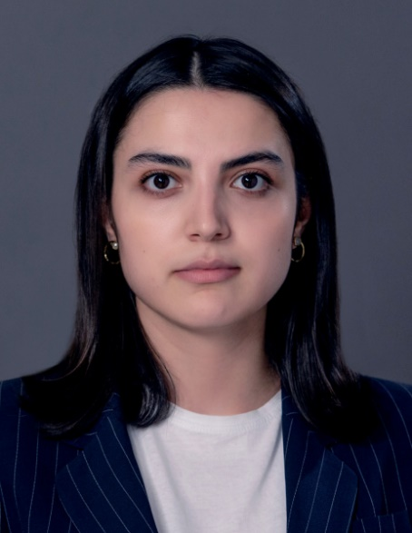
Карабекян Татевик Рубеновна
Заместитель директора Департамента государственной политики в сфере среднего профессионального образования и профессионального обучения
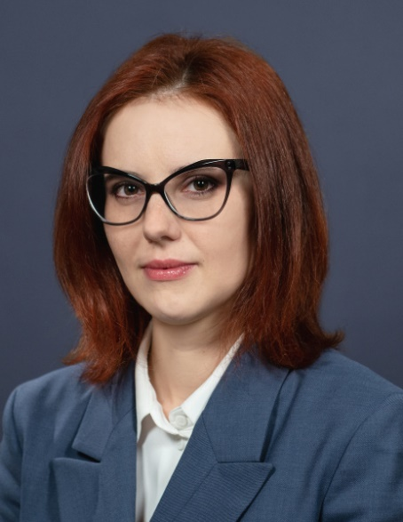
Скворцова Маргарита Александровна
Заместитель директора Департамента государственной политики в сфере среднего профессионального образования и профессионального обучения
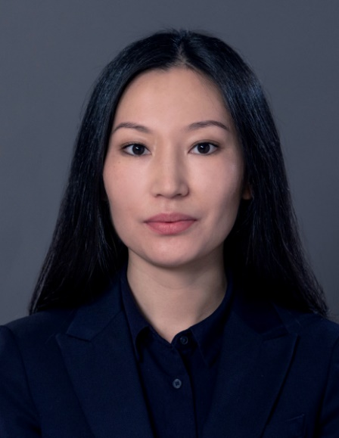
Софронова Марина Иннокентьевна
Заместитель директора Департамента государственной политики в сфере среднего профессионального образования и профессионального обучения

Департамент государственной политики в сфере воспитания, дополнительного образования и детского отдыха
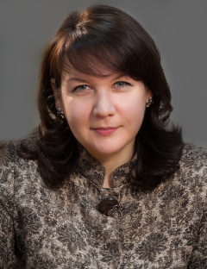

НАУМОВА Наталия Александровна
Директор Департамента государственной политики в сфере воспитания, дополнительного образования и детского отдыха
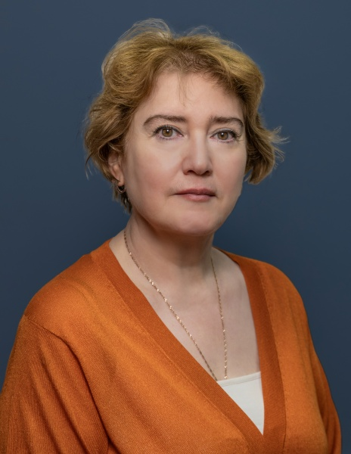
Боос Надежда Валентиновна
Заместитель директора Департамента государственной политики в сфере воспитания, дополнительного образования и детского отдыха
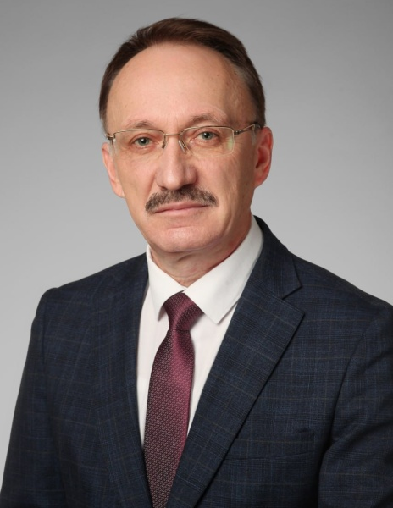
Козюра Евгений Николаевич
Заместитель директора Департамента государственной политики в сфере воспитания, дополнительного образования и детского отдыха

Кочеткова Наталья Сергеевна
Заместитель директора Департамента государственной политики в сфере воспитания, дополнительного образования и детского отдыха

Департамент государственной политики в сфере защиты прав детей
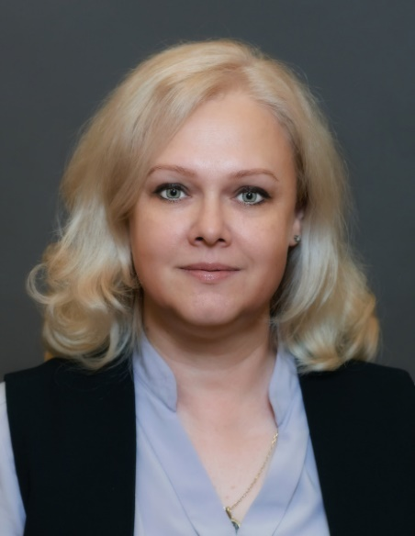

ФАЛЬКОВСКАЯ Лариса Павловна
Директор Департамента государственной политики в сфере защиты прав детей
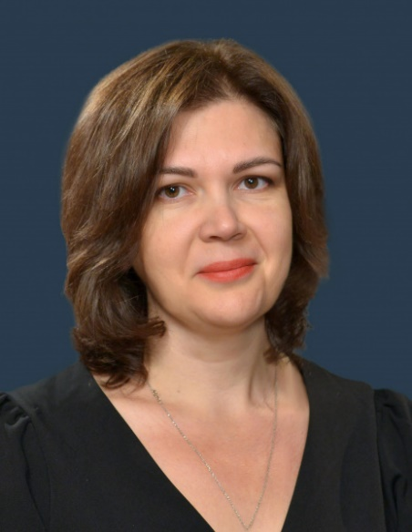
Аккуратова Анастасия Павловна
Заместитель директора Департамента государственной политики в сфере защиты прав детей
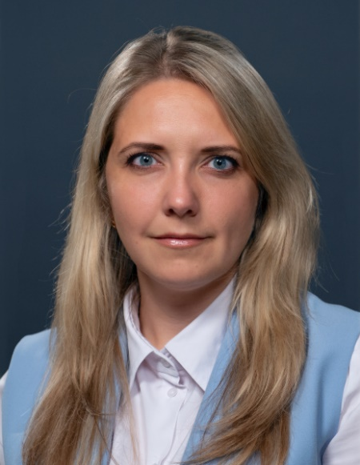
Костыряченко Юлия Александровна
Заместитель директора Департамента государственной политики в сфере защиты прав детей
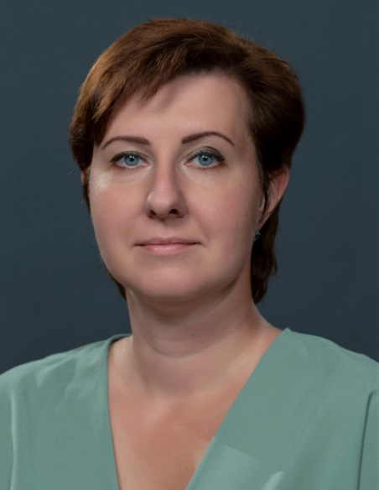
Сачко Юлия Михайловна
Заместитель директора Департамента государственной политики в сфере защиты прав детей

Департамент развития систем образования отдельных субъектов Российской Федерации
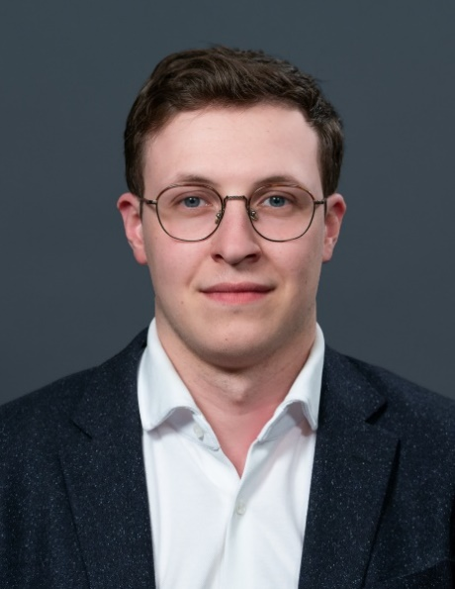
Белоконь Павел Вадимович
Заместитель директора Департамента развития систем образования отдельных субъектов Российской Федерации
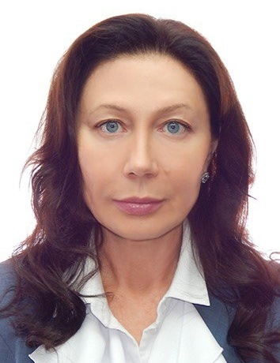
Ложкина Елена Юрьевна
Заместитель директора Департамента развития систем образования отдельных субъектов Российской Федерации
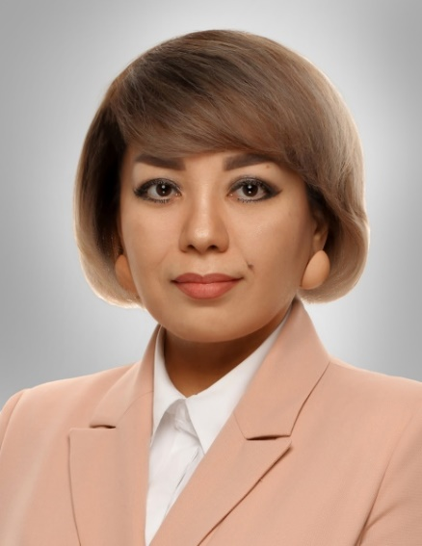
Чынбаева Айгуль Орозобековна
Заместитель директора Департамента развития систем образования отдельных субъектов Российской Федерации

Департамент международного сотрудничества и связей с общественностью
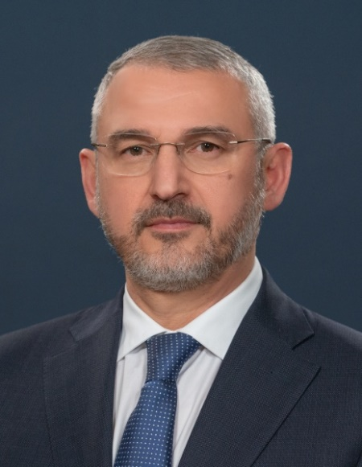

РАССУХАНОВ Усман Абдул-Азиевич
Директор Департамента международного сотрудничества и связей с общественностью
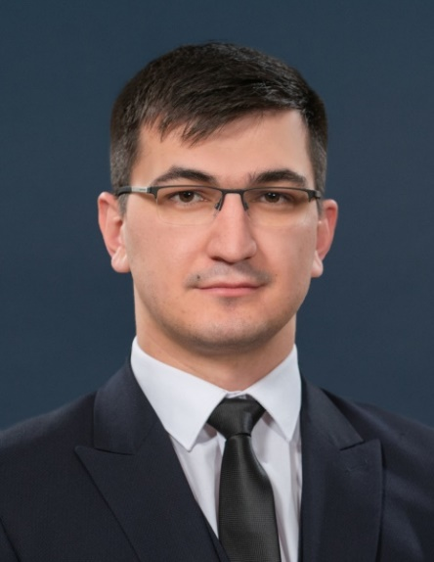
Газдиев Идрис Ибрагимович
Заместитель директора Департамента международного сотрудничества и связей с общественностью
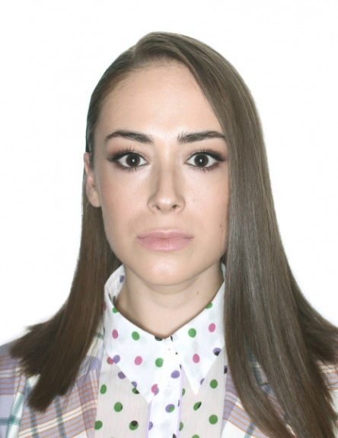
Горяинова Анна Игоревна
Заместитель директора Департамента международного сотрудничества и связей с общественностью

Департамент подготовки, профессионального развития и социального обеспечения педагогических работников
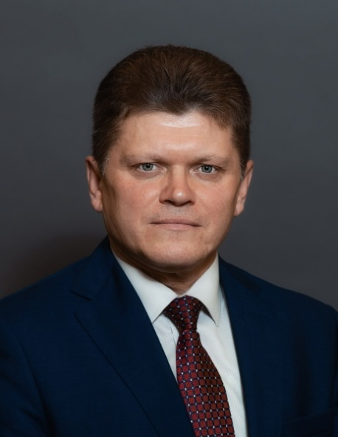
Антонов Сергей Степанович
Заместитель директора Департамента подготовки, профессионального развития и социального обеспечения педагогических работников

Боков Владимир Владимирович
Заместитель директора Департамента подготовки, профессионального развития и социального обеспечения педагогических работников
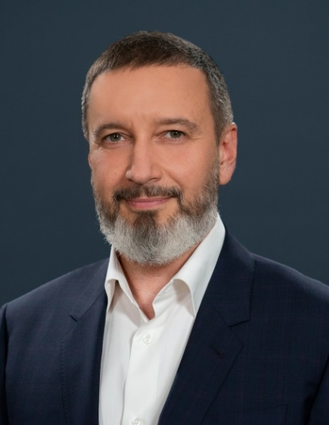
Калягин Александр Михайлович
Заместитель директора Департамента подготовки, профессионального развития и социального обеспечения педагогических работников

Департамент стратегии, программной и проектной деятельности
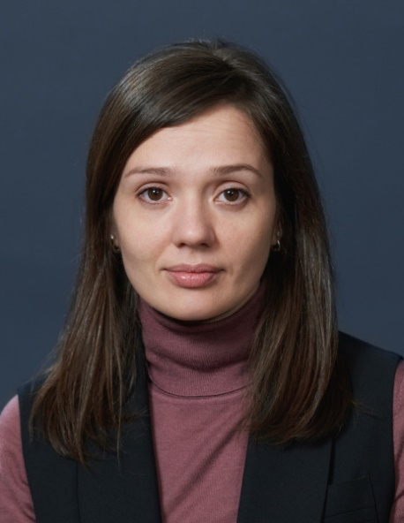

РУДЕНОК Мария Алексеевна
Директор Департамента стратегии, программной и проектной деятельности
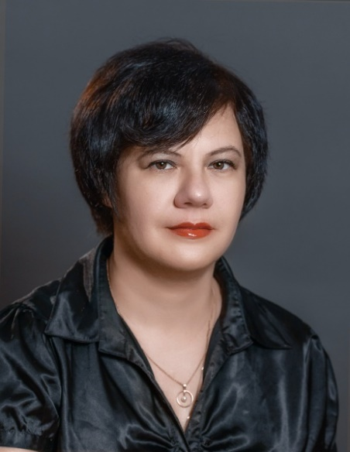
Гаврилова Юлия Александровна
Заместитель директора Департамента стратегии, программной и проектной деятельности
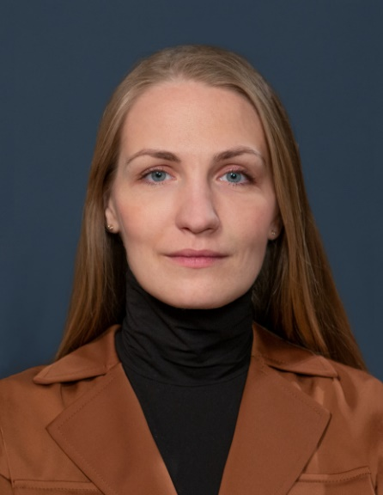
Кветинская Алеся Владимировна
Заместитель директора Департамента стратегии, программной и проектной деятельности
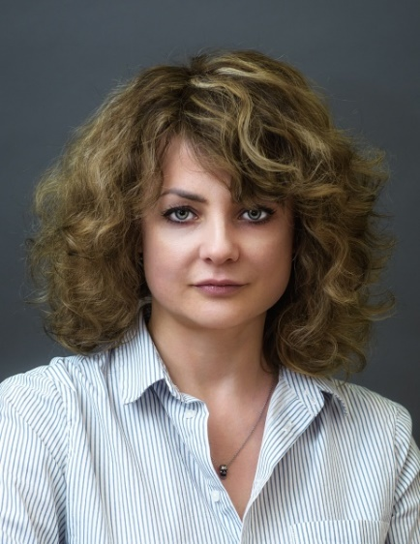
Мурована Елена Анатольевна
Заместитель директора Департамента стратегии, программной и проектной деятельности
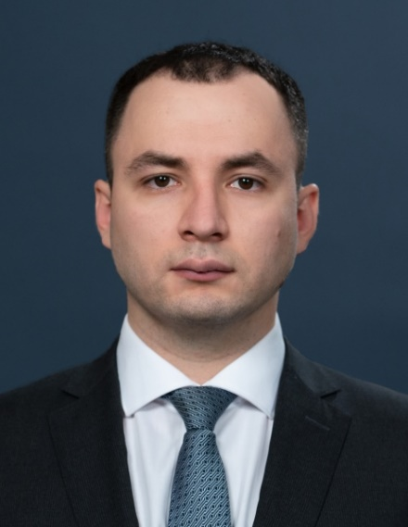
Тлябичев Шахим Викторович
Заместитель директора Департамента стратегии, программной и проектной деятельности

Департамент экономики и финансов
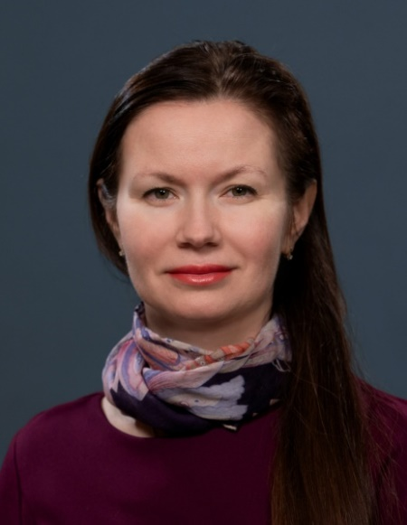

ПАНКРАТОВА Екатерина Анатольевна
Директор Департамента экономики и финансов
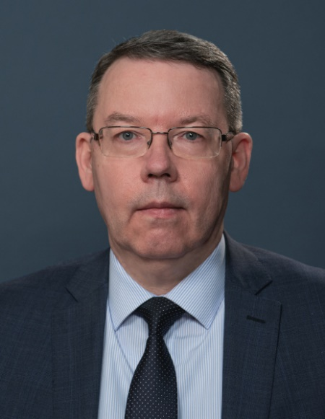
Кветкин Валерий Вениаминович
Заместитель директора Департамента экономики и финансов - начальник отдела формирования и исполнения федерального бюджета

Коцарева Марина Николаевна
Заместитель директора Департамента экономики и финансов
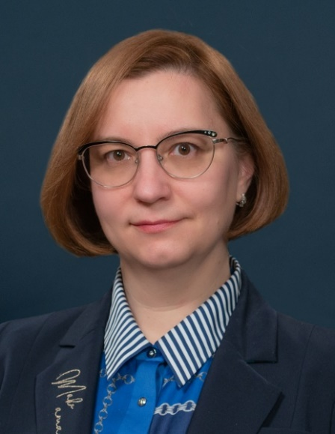
Соболь Светлана Валерьевна
Заместитель директора Департамента экономики и финансов

Департамент развития инфраструктуры
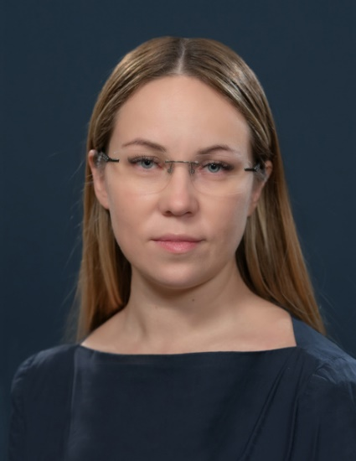

ШВАРЦМАН Ирина Владимировна
Директор Департамента развития инфраструктуры
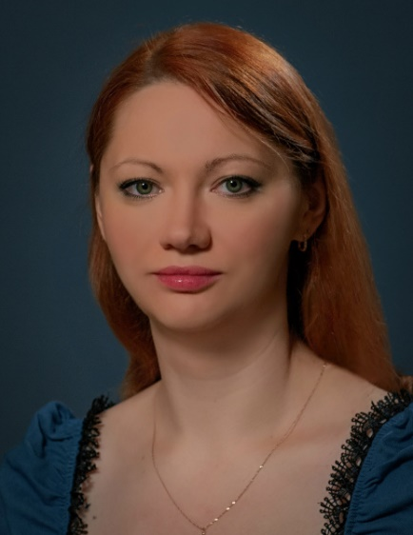
Воронина Снежана Владимировна
Заместитель директора Департамента развития инфраструктуры
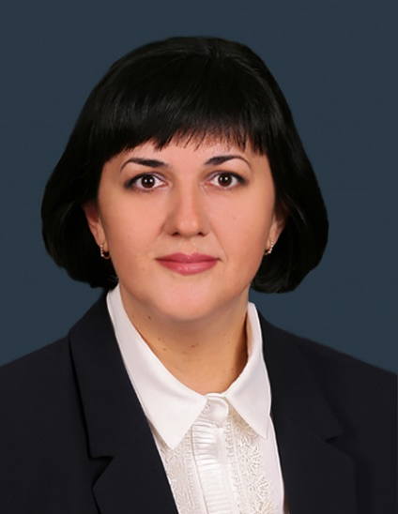
Гордиенко Наталья Валериевна
Заместитель директора Департамента развития инфраструктуры
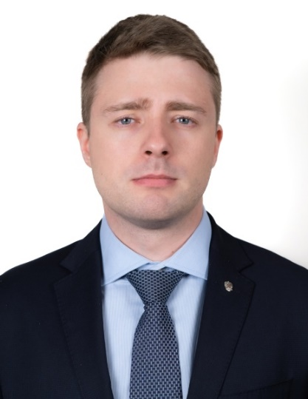
Кедрин Иван Дмитриевич
Заместитель директора Департамента развития инфраструктуры

Департамент правового обеспечения, администрирования и государственной службы
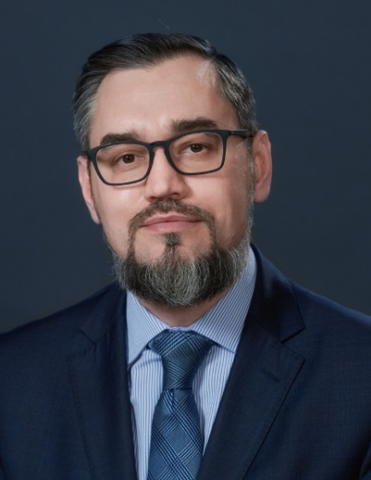

ЖИВАЕВ Максим Николаевич
Директор Департамента правового обеспечения, администрирования и государственной службы

Горчакова Оюна Жаргаловна
Заместитель директора Департамента правового обеспечения, администрирования и государственной службы - начальник отдела

Ермакова Наталья Сергеевна
Заместитель директора Департамента правового обеспечения, администрирования и государственной службы
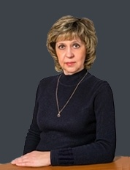
Краснова Татьяна Константиновна
Заместитель директора Департамента правового обеспечения, администрирования и государственной службы
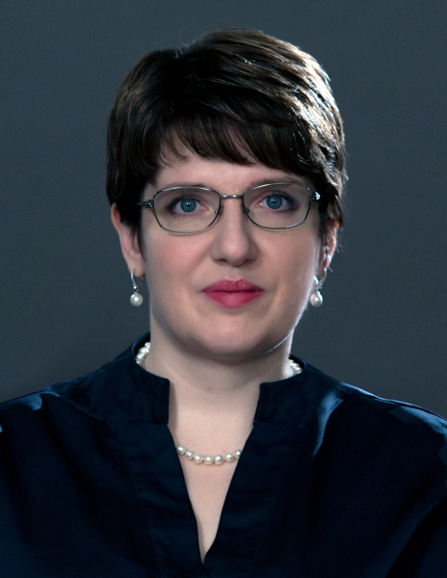
Кулинич Светлана Анатольевна
Заместитель директора Департамента правового обеспечения, администрирования и государственной службы
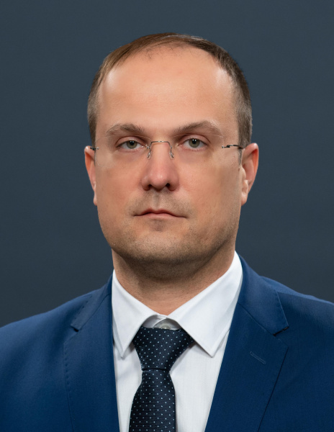
Шабалин Денис Михайлович
Заместитель директора Департамента правового обеспечения, администрирования и государственной службы

